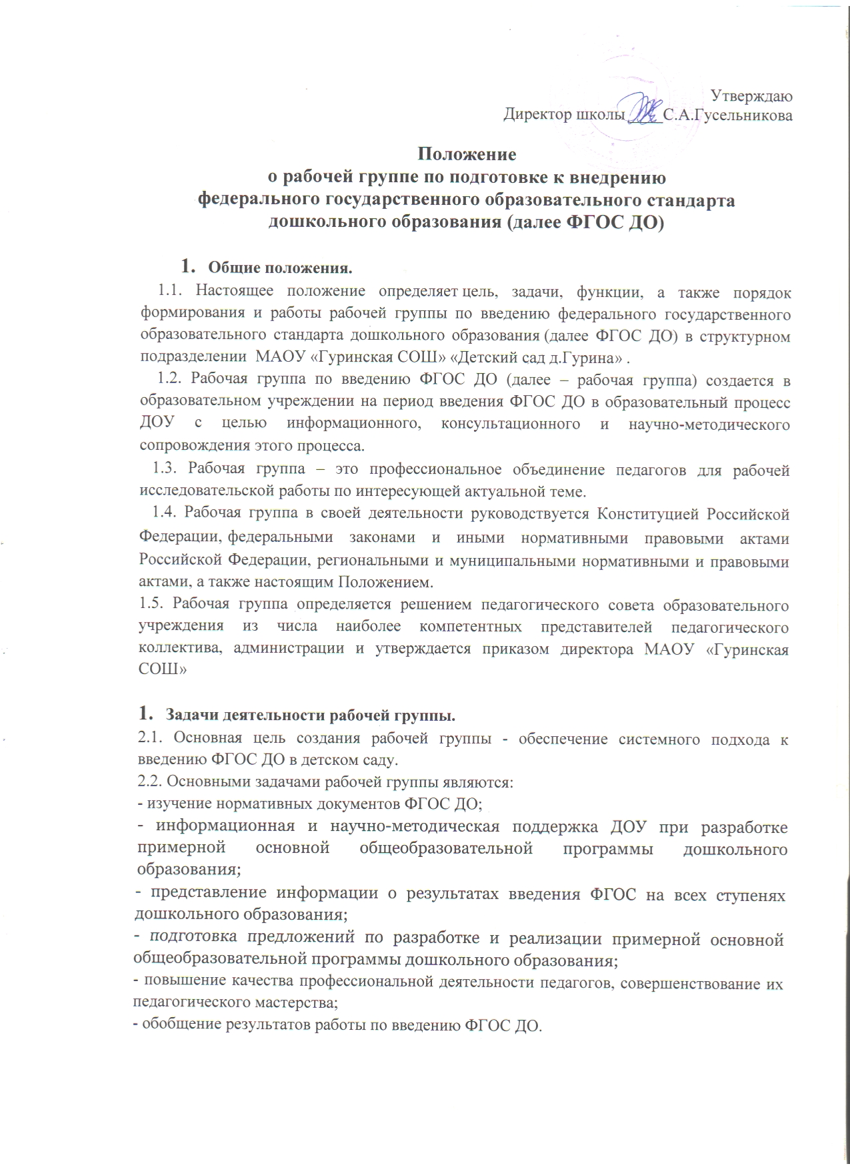
3. Функции рабочей группы.
3.1.Рабочая группа в целях выполнения возложенных на нее задач:
- приводит структуру Образовательной программы в соответствие с ФГОС;
- формирует перечень критериев экспертной оценки результатов деятельности воспитателей по введению ФГОС ДО на ступенях дошкольного образования;
- рассматривает вопросы организации деятельности детей согласно новым требованиям, вопросы проектирования и моделирования воспитательно- образовательного процесса;
- изучает опыт введения ФГОС дошкольного образования других общеобразовательных учреждений;
- обеспечивает необходимые условия для реализации введения ФГОС дошкольного образования на всех ступенях дошкольного образования;
- принимает участие в разрешении конфликтов при введении ФГОС;
- периодически информирует педагогический совет о ходе и результатах введения ФГОС на всех ступенях дошкольного образования;
- принимает решения в пределах своей компетенции по рассматриваемым вопросам.

4. Порядок работы Рабочей группы.
4.1. Общее руководство Рабочей группой осуществляет председатель группы.
4.2. Председатель группы:
- открывает и ведет заседания группы;
- отчитывается перед педсоветом о работе рабочей группы.
4.3. Из своего состава на первом заседании рабочая группа избирает секретаря. Секретарь ведет протоколы заседаний рабочей группы, которые подписываются председателем и секретарем группы. Протоколы рабочей группы сшиваются в соответствии с правилами по делопроизводству и хранятся у председателя рабочей группы. Протоколы группы носят открытый характер и доступны для ознакомления.
4.4.Члены рабочей группы обязаны:
- присутствовать на заседаниях;
- голосовать по обсуждаемым вопросам;
- исполнять поручения, в соответствии с решениями рабочей группы.
4.5.Члены рабочей группы имеют право:
- знакомиться с материалами и документами, поступающими в группу;
- участвовать в обсуждении повестки дня, вносить предложения по повестке дня;
- в письменном виде высказывать особые мнения;
- ставить на голосование предлагаемые ими вопросы.
4.6. Вопросы, выносимые на голосование, принимаются большинством голосов от численного состава рабочей группы.
4.7. По достижению рабочей группой поставленных перед ней задач, и по окончании ее деятельности, председатель группы сшивает все документы рабочей группы и сдает их на хранение.

5. Права рабочей группы.
5.1Рабочая группа имеет право:
- вносить на рассмотрение Педагогического совета вопросы, связанные с разработкой и реализацией проекта введения ФГОС;
- вносить предложения и проекты решений по вопросам, относящимся к ведению рабочей группы;
- требовать от руководителей необходимые справки и документы, относящиеся к деятельности рабочей группы;
- приглашать для принятия участия в работе группы специалистов для консультаций или отдельных поручений.

6. Ответственность рабочей группы.
6.1. Рабочая группа несет ответственность:
- за своевременность, качество информационной и научно-методической поддержки педагогов дошкольного учреждения по введения ФГОС;
- компетентность принимаемых решений;
- за своевременность представления информации Педагогическому совету о результатах введения ФГОС дошкольного образования на всех ступенях общеобразовательного учреждения.

7.Срок действия настоящего Положения.
Срок действия настоящего Положения до внесения соответствующих изменений.

